小学美术学科教学设计
第9 册 |  | 第16课 |  | 课题：船 |  | 日期：9月26日
班级：五（12）班 |  | 人数：45 |  | 课时：1 |  | 执教：王媛
一、教学目标
1.知识与技能目标：简要了解舟船的起源与基本知识，分析、梳理舟船的造型特征与美饰特征，以独到的感受和思想、展开想象，创造出功能性与艺术性完美和谐的舟船形象。
2.过程与方法目标：引导学生立足美术学科的本质去观察、思考舟船的造型特征与美学特征，通过对不同地域、不同时期舟船的梳理，使学生了解舟船文化，梳理舟船的造型特征与美学特征，从而有效启发学生创造有意味、有个性的舟船形象。
3.情感、态度与价值观目标：通过对舟船知识的了解，体悟舟船所承载的丰富内涵与文化底蕴，引导学生感受舟船所透射出的人类生活状况与社会发展变更，感受人类文明的进程，激发学生对人类文化的热爱与传承。
二、教学目标设计依据
1.教材分析
本课教学内容属于“造型·表现”学习领域。教学首先结合学生以往的学习经验，了解船舶的起源与发展演变，从中体会自然、生活与艺术的密切联系；其次从视觉领域出发，从舟船的主船体、上层建筑、美饰中去看赏不同时期、不同地域的舟船造型，感受舟船所承载的丰富内涵和文化底蕴，并通过赏析、探究、梳理等教学环节，磨砺学生的看赏能力与感悟力，以期穿透纷繁的视觉形象，掌握舟船形象的生成规律与文化内涵；最后通过“造型·表现”抒发对舟船文化的认知与感受，并融入自己独到的思想与情感，发挥想象，创造富有个性的舟船形象。
2.学生分析
对于舟船的认知，学生更多停留在对舟船的功能与种类的了解层面，而缺乏对舟船主船体、上层建筑、美饰等蕴含美术特质的造型因素的审美关注与辨析能力，对于舟船文化中造型、功能与美饰相互间的协调统一缺少理解与思考。
在技能表现上，五年级学生已有一定的平面造型基础和能力，能够较为轻松地再现二维空间的舟船形象，有部分学生在追求形似的同时，逐渐趋向追求舟船形象的丰富性与空间感的塑造。这样一来，绘画表现技能逐渐出现不同层次的现象，在这样的情况下，教学要考虑到每个学生的实际情况，创作过程中允许学生根据自己的情况选择能力范围内可实施的表现技能，创造二维空间或三维空间的船舶形象。
第一课时
时间 | 教学环节 |  | 教师活动 |  | 学生活动 |  | 交流预设
 | 常规积累 |  | 检查学生学习用品
 | 一、感知与体验  二、学习与创作  三、评价与回味  四、拓展与延续 |  | 一、导入：  1. 由甲骨文“舟”字导入，了解三千多年前舟船的形象与结构。  师：今天老师要写一个三千多年前的古老文字，看看像什么呢？（教师画一甲骨文“舟”）从哪看出来的    师：古人造字像画画，几根线条就让我们感受到当时舟船的形象。  2. 体会舟船在人们生活中的作用和意义。  3. 小结并点题，板书课题。  师：人类文明发源于江河湖海，船是人们在与水打交道的时候必不可少的工具，至今也是如此，今天我们就来学习第16课《船》。  二、新授：  1. 说起船，那可是历史悠久，源远流长，今天就让我们一起走进船的世界，去感受船所特有的文化与艺术。  教师出示5张图片，思考：哪一艘船是最古老的船？  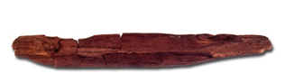  这是人类历史上最早的船？——独木舟——船口平平、两头尖尖。  师：据考古研究发现，独木舟大约在七千多年前就已出现，独木舟因为取材容易、制造简单，所以几千年过去了，有些地方还在使用。  2.图片讲解春秋战国时期、汉代、宋代、明代的代表性的舟船，并感受其发展。  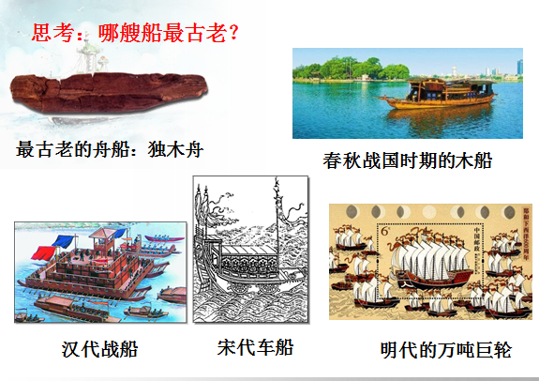  3、 从现代船舶中了解船舶的基本结构，感受舟船的造型特点。  老师这有几张现代船舶的图片，我们来看看。观察后讨论，这些船都有什么共同的造型特点？又各自都有什么功能？  师：这些船都有什么共同的造型特点？  师：（板书：主船体、上层建筑、功能）  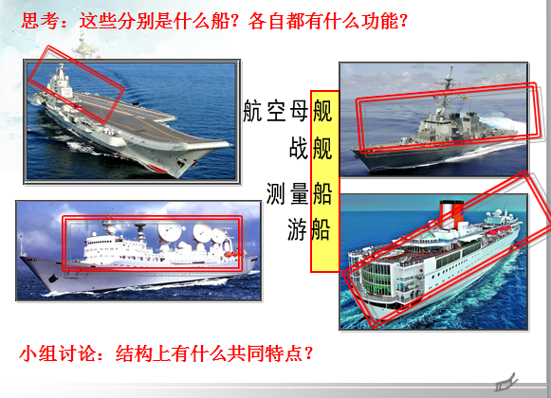  三、深入探究  1、探究“美饰”  师：比一比这些舟船的造型有什么特点？  师：这些船又有什么不同呢？有没有想过，人们为什么要把船舶设计制造成这样呢？  师小结：船的造型不仅追求实用，还要追求美观，同时融入了自己的想法、寄托自己的期盼。另外，舟船上还会画一些纹饰，也起到这种作用。这些美饰更增添了舟船的艺术性。（板书：美饰）  3、探究绘画步骤  如果老师想把这膄船画出来，你觉得可以按照怎样的顺序画出这些部分呢？请你们帮老师想一想。  4、教师绘画示范。  6、欣赏学生的作品。  7、讨论自己的创作设想，并把好的创意说一说。  四、作业要求：（1）画一艘喜欢的舟船，也可以发挥想象设计一艘新颖的舟船；  （2）适当添加舟船设备和美饰；  画好后就可以将作业送到我们的展示区，我们要举办一个“舟船博览”会。  五、学生作业，教师巡视指导。  六、作业点评：  1. 引导学生进行自我评价，体验自己的成功经验和遗憾，或是还未解决的疑惑。  师：通过今天的学习，你认为自己有哪些收获？自己的作品中最得意的地方是什么？  3. 结语：从这些作品、这些船只中我们能感受到船凝聚着人类的智慧和创造，与我们的生活息息相关，不仅能反映人们的生活，还能透射社会的发展。课后如果有兴趣，你还可以继续关注舟船的历史与文化。还可以亲手把它做出来哦。 |  | 学生看老师画并且回答  学生回答  学生回答  同座位讨论  说说自己玩偶的服饰都有哪些特点，从色彩及外形进行简单分析  学生小组讨论并回答。  小组讨论  学生回答  学生回答  同座位相互讨论  请学生简要介绍自绘画 |  | 舟  航空母舰（辽宁号）、战舰、海洋测量船、补给船、豪华游船  这是我们国家的辽宁号。  也就是大型旅游船  生活设备一应俱全，像个海上城市。  大、高科技、多功能  像宫殿  帝王  像城堡  （1）在船体中画出了舱内的情形，船体下端有类似火箭推进器，上层建筑集中在船的中间，错落有致、富有变化，还有许多配套设施，船上的人们干着各自的工作；  从舟船的造型特征、美饰、角度出发，也可以从同学们的想象力、表现力上看待这些作品。
重建反思：

